- 主播运营：
- 主播直播必备硬件：
- 硬件：红外线（高清）摄像头，电容麦克风，独立声卡
- 设备推荐图：
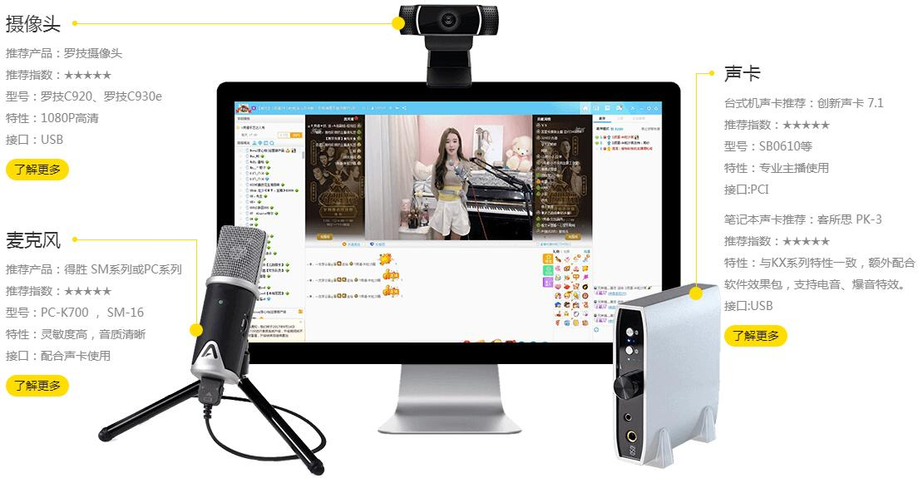
- 布光技巧：
- 房间须足够明亮，光线不足时须开室内灯（白色光）
- 主光源在头顶上方为100W的LED灯
100W LED常亮灯作为主光源，放置于正前方稍偏左的位置）
- 侧面补光
右侧放置60w LED常亮灯补右侧脸部亮度不足
- 艺人头像占页面的比例需在1/3至1/2之间对接
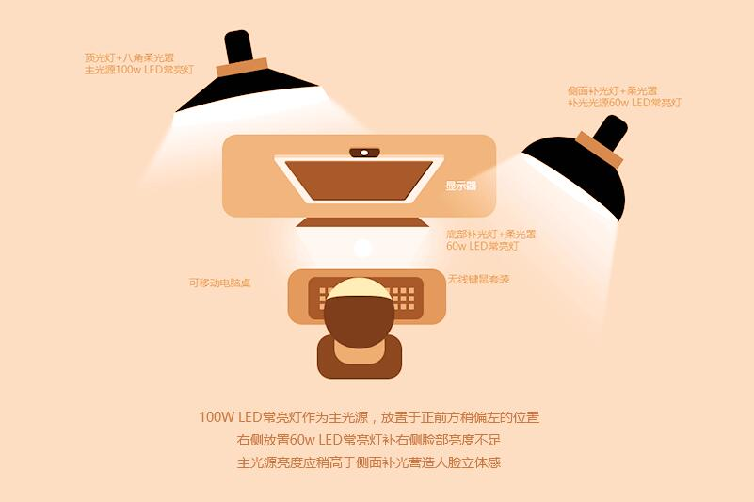
- 布光推荐图：
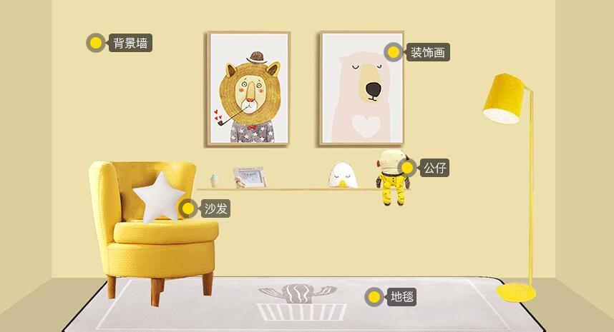
- 背景装饰图

- 主播直播内容相关：
- 制定直播规章制度；
- 不准衣冠不整
- 不准未化妆出视频
- 不准在麦上吃东西
- 不准打接电话
- 不准抽烟
- 不准摄像头及视频效果没有调试好就出视频
- 不准在对消费用户及游客（无论是打字和语音）进行人身攻击
- 不准接受整人后出现滚刀行为
- 不准坐姿不雅（如侧卧、仰卧、俯卧在床上出视频）
- 不准互相攻击，互挖金主，不团结的现象出现

- 主播直播内容的优化
- 制定合理的直播时间，新主播适合什么时间直播，规定直播时间，不要出现断播、停播的情况；
- 每5-10名主播对接一个运营，主要了解主播的直播特点，直播间的一个现状，针对主播的个性化进行疏导不同的直播内容，例如有才艺的以才艺为主，没才艺的可以互动的可以培养成脱口秀等主播类型，要适当的去直播间陪伴下主播，新主播前期的人很少，如果运营也不积极跟，会造成主播前期失望或者流失；
- 策划一定的奖励政策，激发主播的竞争心态并且可以起到鼓励主播的作用；
- 每名运营一定要了解自己带的主播，同时可以在直播间互动帮忙；

- 主播粉丝团的维护
- 建立一个粉丝群，多为yy群和qq群，进行定期的互动；
- 建立一个VIP群，设定一定化的进群标准，定期给长期留存的粉丝一些小礼物；
- 设立周年粉丝会（线上+线下）由公会自行策划，并维护粉丝们的互动；
- 运营可以根据主播对粉丝要求的反映，而帮助解答，不同类型的主播都要有自己互动的一套方案；

